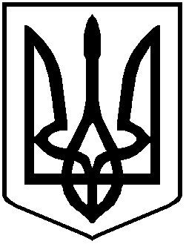
УКРАЇНА
НОВОСЕЛИЦЬКА МІСЬКА РАДА
ЧЕРНІВЕЦЬКОГО РАЙОНУ
ЧЕРНІВЕЦЬКОЇ ОБЛАСТІ

Проєкт РІШЕННЯ № 15/27

21.12.2021 року | XV сесія VІІІ скликання

Про надання дозволу на встановлення
пам’ятного знаку на єврейському кладовищі
в місті Новоселиця

Розглянувши клопотання Об’єднаної єврейської общини України від 02.12.2021 року «Про надання дозволу на встановлення пам’ятного знаку на єврейському кладовищі» в м.Новоселиця, керуючись ст.25 Закону України «Про місцеве самоврядування в Україні», міська рада вирішила:

1.Надати дозвіл Об’єднаній єврейській общині України на встановлення пам’ятного знаку на єврейському кладовищі, яке знаходиться в м.Новоселиця, Чернівецької області, розміром 400 мм Х 800 мм.

2. Дане рішення направити Об’єднаній єврейській общині України.

3. Контроль за виконанням даного рішення покласти на заступника міського голови з питань виконавчих органів ради Майданського Р.І.

Міський голова Марія НІКОРИЧ

